ՀԱՅԱՍՏԱՆԻ ՀԱՆՐԱՊԵՏՈՒԹՅՈՒՆ ԿՐԹՈՒԹՅԱՆ ԵՎ
ԳԻՏՈՒԹՅԱՆ ՆԱԽԱՐԱՐՈՒԹՅՈՒՆ
ՀԱՅԱՍՏԱՆԻ ԱԶԳԱՅԻՆ ՊՈԼԻՏԵԽՆԻԿԱԿԱՆ ՀԱՄԱԼՍԱՐԱՆ
ՏՀՏԷ ԻՆՍՏԻՏՈՒՏ
ՏԵՂԵԿԱՏՎՈՒԹՅԱՆ ԱՆՎՏԱՆԳՈՒԹՅԱՆ ԵՎ
ԾՐԱԳՐԱՅԻՆ ԱՊԱՀՈՎՄԱՆ ԱՄԲԻՈՆ



Թեմա՝ Ծրագրային կոդի օբֆուսկացիայի առաջադեմ մեթոդներ, պոլիմորֆիզմ և հակավերլուծական համակարգեր
Ուսանող՝ Տիգրան Յայլախանյան
Դասախոս՝ Մարտիրոսյան Ա․
Կուրս,խումբ ՝ ՏՏ 355-լաբ 4
Gmail`yayltik@gmail.com

ԲՈՎԱՆԴԱԿՈՒԹՅՈՒՆ
ՆԵՐԱԾՈՒԹՅՈՒՆ .......................................................................................................... 3
ԳԼՈՒԽ 1. ԾՐԱԳՐԱՅԻՆ ԿՈԴԻ ՔՈՂԱՐԿՄԱՆ ՀԻՄՆԱԿԱՆ ՄԵԹՈԴՆԵՐԸ ....... 4
1.1. Արգումենտների քանակի աղավաղում (Argument Count Obfuscation) ........... 4
1.2. Կոդի տեղաբաշխումը և ցրումը հիշողության մեջ (Memory Scattering) ........... 5
ԳԼՈՒԽ 2. ԱՌԱՋԱԴԵՄ ՕԲՖՈՒՍԿԱՑԻԱ ԵՎ ՊԱՇՏՊԱՆՈՒԹՅՈՒՆ (ԳՈՐԾՆԱԿԱՆ ՄԱՍ) ............................................................................................... 7
2.1. Վիրտուալ մեքենայի հիմքով քողարկում (VM-based Obfuscator) .................... 7
2.2. Կառավարման հոսքի հարթեցում (Control Flow Flattening) ............................ 9
2.3. Պոլիմորֆ շարժիչի պրակտիկ իրագործում (Polymorphic Engine) ................. 11
2.4. Հակավերլուծական համակցված տեխնիկաներ (Anti-VM + Anti-Debug) ...... 13
ԵԶՐԱԿԱՑՈՒԹՅՈՒՆ .................................................................................................. 16
ՕԳՏԱԳՈՐԾՎԱԾ ԳՐԱԿԱՆՈՒԹՅԱՆ ՑԱՆԿ ......................................................... 17

ՆԵՐԱԾՈՒԹՅՈՒՆ
Տեղեկատվական տեխնոլոգիաների արդի փուլում կիբերանվտանգության առանցքային ճյուղերից են համարվում ծրագրային ապահովման պաշտպանությունը (Software Protection) և վնասակար կոդերի հետազոտումը (Malware Analysis): Մի կողմից՝ ծրագրավորողները փորձում են զերծ պահել իրենց ալգորիթմներն ու մտավոր սեփականությունը չարտոնված վերլուծությունից և պատճենումից, մյուս կողմից՝ վիրուսագիրները կիրառում են միևնույն գործիքակազմը՝ անտիվիրուսային համակարգերից և անվտանգության մասնագետներից թաքնվելու նպատակով։ Այս խնդիրների լուծման գլխավոր զենքը կոդի խճճումն է (Օբֆուսկացիա) և հակավերլուծական (Anti-Analysis) մեխանիզմների տեղադրումը։
Այս լաբորատոր աշխատանքի գլխավոր նպատակն է խորապես ուսումնասիրել և պրակտիկայում մոդելավորել ծրագրային կոդի պաշտպանության ինովացիոն մեթոդները։ Աշխատանքի ընթացքում ոչ միայն հետազոտվել են բազային տեխնիկաները (ինչպես օրինակ՝ հիշողության մեջ կոդի ցրումը կամ արգումենտների աղավաղումը), այլև ստեղծվել են պաշտպանական բարդ համակարգերի պրոտոտիպեր:
Իրականացվել են հետևյալ գործնական առաջադրանքները՝Աշխատանքի ընթացքում իրականացվել են հետևյալ հիմնական առաջադրանքները՝
- VM-based obfuscator-ի մշակում. Ստանդարտ կոդի փոխակերպում սեփական, եզակի բայթ-կոդի (bytecode):
- Control flow flattening-ի իրագործում. Ծրագրի աշխատանքի բնականոն հոսքի կոտրում և վերափոխում՝ ռեվերս-ինժեներների համար այն խիստ անընթեռնելի դարձնելու նպատակով:

- Պոլիմորֆ շարժիչի (Polymorphic engine) ծրագրավորում, որն ապահովում է ծրագրի մարմնի դինամիկ գեներացիա և փոփոխություն՝ խուսափելով ստատիկ սիգնատուրային վերլուծությունից:
- Anti-VM և Anti-Debugging համալիր համակարգերի ներդրում, որոնք թույլ են տալիս ծրագրին ինքնուրույն հասկանալ, թե արդյոք այն գտնվում է ռեվերս-ինժեների (reverse engineer) արհեստական լաբորատոր միջավայրում, և համապատասխանաբար արգելափակել իր աշխատանքը։
Այս տեխնոլոգիաների խորքային հասկացումը կենսական նշանակություն ունի ինչպես անվտանգ ծրագրային ապահովում նախագծելու, այնպես էլ ժամանակակից կիբերսպառնալիքներին դիմակայելու համար։
ԳԼՈՒԽ 1. ԾՐԱԳՐԱՅԻՆ ԿՈԴԻ ՔՈՂԱՐԿՄԱՆ ՀԻՄՆԱԿԱՆ ՄԵԹՈԴՆԵՐԸ
Այս բաժնում քննարկվում են ալգորիթմների պաշտպանության և Reverse Engineering-ի բարդացման երկու ֆունդամենտալ ուղղություններ, որոնք լայնորեն կիրառվում են ինչպես հեղինակային իրավունքի պաշտպանության համակարգերում (DRM), այնպես էլ վնասակար ծրագրերում:
1.1. Պարամետրերի քանակի աղավաղում (Argument Count Obfuscation)
Այս մեթոդի հիմնական գաղափարն այն է, որ ծրագրային ֆունկցիան իրականում օգտագործում է միայն մի քանի պարամետր իր տրամաբանության համար, սակայն ծրագրային կոդում այն հայտարարվում և կանչվում է լրիվ այլ տեսքով։ Դրա նպատակն է շփոթեցնել վերլուծողին, թաքցնել իրական լոգիկան և էապես բարդացնել Reverse Engineering-ի գործընթացը։
Գոյություն ունեն այս մեթոդի կիրառման երեք հիմնական մոտեցումներ՝
- Կեղծ պարամետրերի ներդրում (Dummy parameters): Ֆունկցիային փոխանցվում են լրացուցիչ փոփոխականներ, որոնք ֆունկցիայի մարմնում ուղղակի անտեսվում են (օրինակ՝ int obf_add(int a, int b, int fake1, int fake2)):
- Փաթեթավորված պարամետրեր (Packed arguments): Բիթային շեղումների (<<, >>) և տրամաբանական օպերացիաների կիրառմամբ մի քանի արգումենտ տեղավորվում է մեկ ընդհանուր փոփոխականի մեջ։ Արդյունքում, ֆունկցիան ստանում է միայն մեկ պարամետր, բայց այնտեղ ծածկագրված են մի քանիսը (օրինակ՝ երկու 16-բիթանոց թիվ մեկ 32-բիթանոց հիշողության բլոկում):
- Անորոշ քանակի պարամետրեր (Variadic functions): Օգտագործվում են C/C++ լեզուների ընձեռած հնարավորությունները (հատկապես ... սինտաքսը): Այս դեպքում ստատիկ դիզասեմբլերի համար անհնար է դառնում կանխատեսել, թե ճշգրիտ քանի պարամետր է փոխանցվում ֆունկցիային:
Այս մեթոդները (Parameter Obfuscation) արդյունավետորեն թաքցնում են տվյալների իրական կառուցվածքը և հաճախ հանդիպում են տարբեր Crackme-ներում և վիրուսային ծրագրերում:

1.2. Կոդի բաժինների ցրումը հիշողության մեջ (Memory Scattering)
Եթե դասական ծրագրերում կոդի հրահանգները պահվում են որպես մեկ միասնական, հաջորդական բլոկ, ապա Code Scattering մեթոդի ժամանակ ծրագրի մարմինը կտրատվում է հատվածների և սփռվում օպերատիվ հիշողության տարբեր հասցեներում:
Այս մոտեցման հիմնական նպատակներն են.
- Բարդացնել ստատիկ վերլուծությունը (Static analysis):
- Խաբել դիզասեմբլերներին, քանի որ նրանք չեն տեսնում հրամանների հաջորդականությունը:
- Պարտադրել Runtime reconstruction (կոդի վերականգնում աշխատանքի ընթացքում), ինչը դժվարացնում է անալիզը:
Մոտեցումները ներառում են.
- Function pointers (Ֆունկցիայի ցուցիչներ): Կոդը չի կանչվում ուղիղ անունով, այլ հիշողության հասցեով:
- Dynamic allocation: Կոդի համար հիշողությունը հատկացվում է դինամիկ կերպով (malloc կամ VirtualAlloc ֆունկցիաներով Windows-ի API-ում), և հրամանների բայթերը պատճենվում են այդտեղ աշխատանքի ընթացքում:
- Self-modifying code: Ծրագիրը գեներացնում կամ փոփոխում է իր սեփական հրամանները աշխատելու (runtime) ընթացքում:
Ի տարբերություն պարամետրերի քողարկման, Memory Scattering-ը թաքցնում է ոչ թե տվյալները, այլ բուն ծրագրի կատարման հոսքը (execution flow):

ԳԼՈՒԽ 2. ԱՌԱՋԱԴԵՄ ՕԲՖՈՒՍԿԱՑԻԱ ԵՎ ՊԱՇՏՊԱՆՈՒԹՅՈՒՆ (ԳՈՐԾՆԱԿԱՆ ՄԱՍ)
Այս գլխում ներկայացված են ծրագրային լաբորատոր առաջադրանքի պահանջներով գրված բարդ պաշտպանական համակարգերի պրոտոտիպերը (Python և C++ տրամաբանությամբ) և դրանց աշխատանքի վերլուծությունը։
2.1. Վիրտուալ մեքենայի վրա հիմնված օբֆուսկացիա (VM-based Obfuscator)
Օպերացիոն համակարգի բազային հրահանգները քողարկելու նպատակով նախագծվել է հատուկ «Custom Bytecode» մշակող վիրտուալ պրոցեսոր: Ստանդարտ մեքենայական կոդի փոխարեն ծրագիրն աշխատեցնում է սեփական օպկոդերով (opcodes) և ռեգիստրներով օժտված վիրտուալ մեքենա։
(Այստեղ տեղադրեք համապատասխան կոդը/նկարը)
Բացատրություն: Ստատիկ անալիզատորը ուսումնասիրելիս կտեսնի պարզապես անհասկանալի թվերի հաջորդականություն (օրինակ՝ 0x10, 0, 5...): Մասնագետը չի կարողանա վերականգնել ալգորիթմը, քանի դեռ ամբողջությամբ չի ռեվերս արել մեր ստեղծած գաղտնի VM-ի ներքին ճարտարապետությունը:
Իրականացման կոդը.
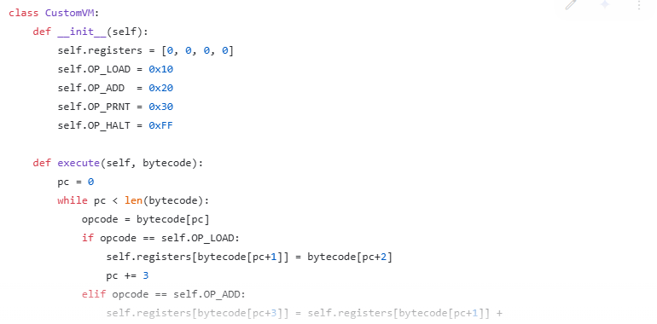
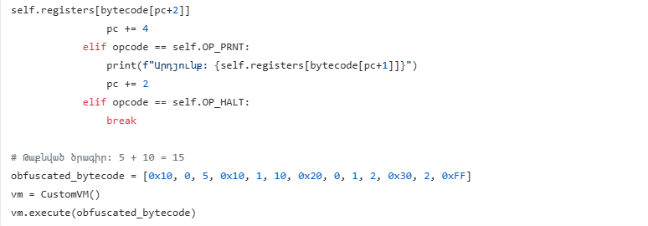
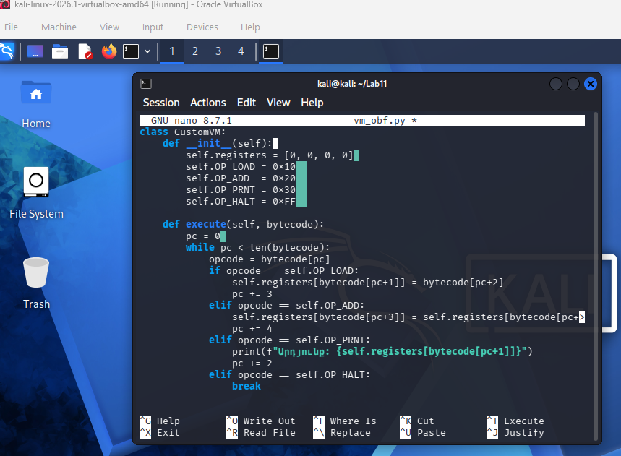
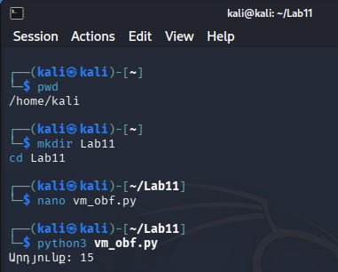
Բացատրություն: Ստատիկ վերլուծողը ծրագրի մեջ կտեսնի միայն թվերի խումբ (0x10, 0, 5...)։ Նա չի կարող վերծանել դա ստանդարտ գործիքներով, քանի դեռ չի հասկացել մեր ստեղծած գաղտնի CustomVM-ի ճարտարապետությունը։
2.2. Կառավարման հոսքի հարթեցում (Control Flow Flattening)
Այս գեներատորը սովորական գծային ծրագիրը վերածում է պետական մեքենայի (State Machine): Ամբողջ կոդը դրվում է մեկ while ցիկլի և բարդ if/elif պայմանների մեջ, ինչը դիզասեմբլերներում անվանում են "Switch Dispatcher":
Գեներատորի կոդը.

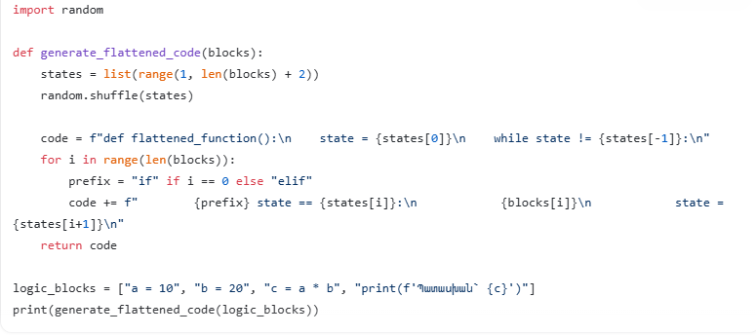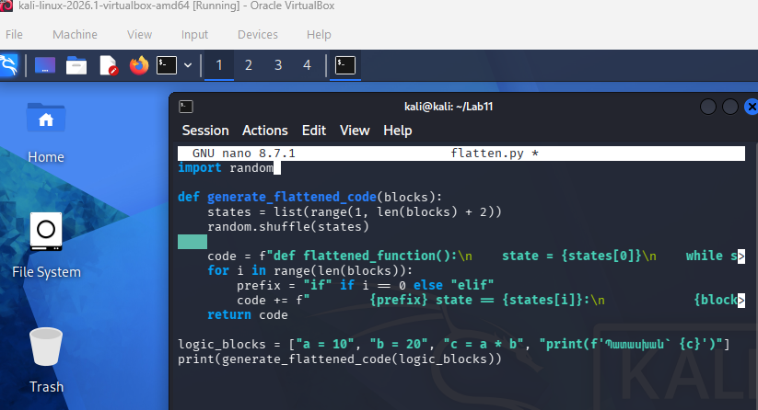
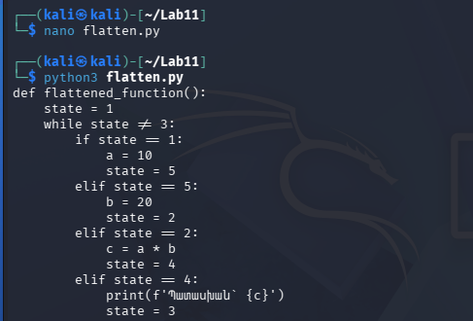

Բացատրություն: Փոխարենը հրամանները կատարվեն վերևից ներքև, ծրագիրը անընդհատ ցատկում է տարբեր բլոկների միջև՝ ըստ պատահական գեներացված state փոփոխականի։ Սա ամբողջությամբ ոչնչացնում է ծրագրի տեսողական գրաֆը IDA Pro-ի նման ծրագրերում։

2.3. Իրական պոլիմորֆ շարժիչի իրականացում (Polymorphic Engine)
Պոլիմորֆ շարժիչն ապահովում է ծրագրի անընդհատ փոփոխություն: Ամեն անգամ կոդը գեներացնելիս այն փոխում է իր տեսքը (բայթերը, անունները, բանալիները), բայց աշխատանքի արդյունքը մնում է նույնը։ Սա լավագույն պաշտպանությունն է ստատիկ հակավիրուսների դեմ:
Իրականացում.
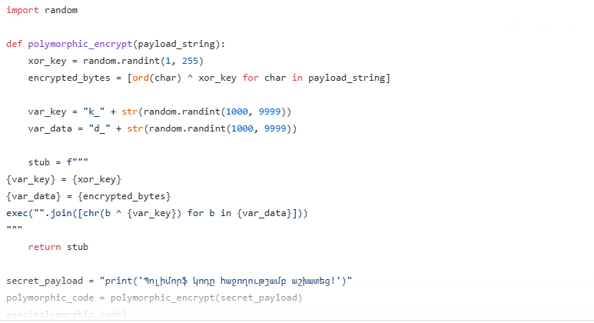
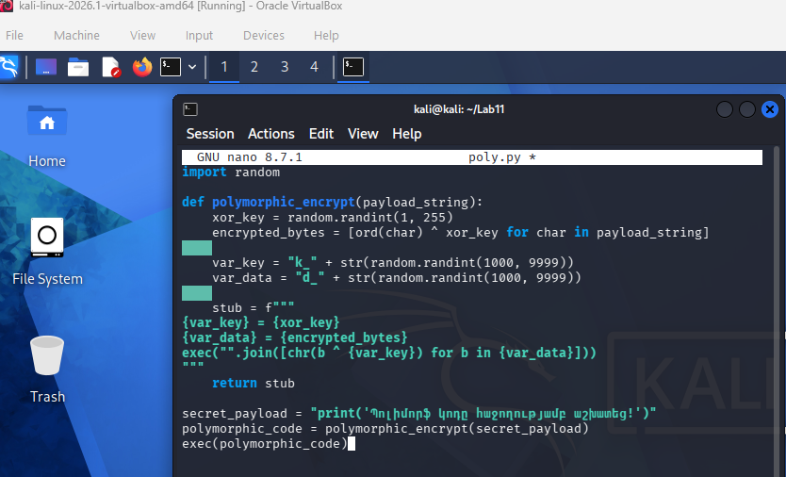
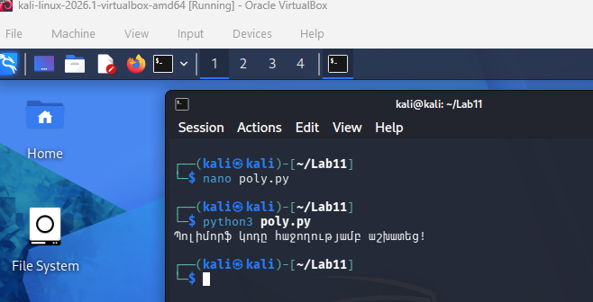

Բացատրություն: Այս սկրիպտը իրական կոդը գաղտնագրում է պատահական XOR բանալիով: Աշխատելու պահին այն դինամիկ կերպով ապակոդավորում և կատարում է իրեն (Self-modifying code-ի դասական օրինակ):

2.4. Վերլուծության դեմ պայքարի համակցված մեթոդներ (Anti-VM + Anti-Debug)
Լաբորատորիայի վերջին կետը պահանջում էր ստեղծել համակարգ, որը կհասկանա՝ արդյոք ծրագիրը վերլուծվում է: Ծրագիրը ստուգում է, թե արդյոք միացված է Debugger, կամ արդյոք այն աշխատում է վիրտուալ մեքենայի (VMware, VirtualBox) ներսում:
Իրականացում.
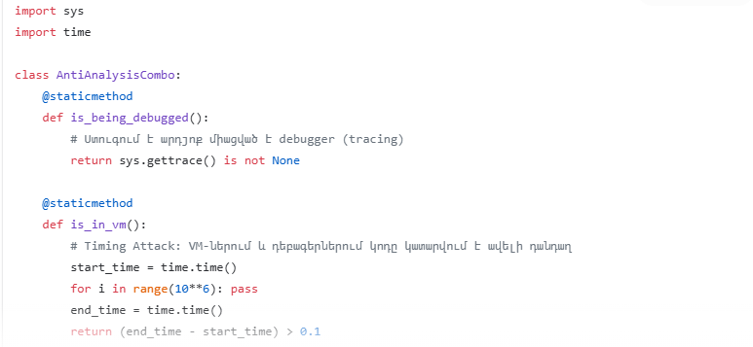
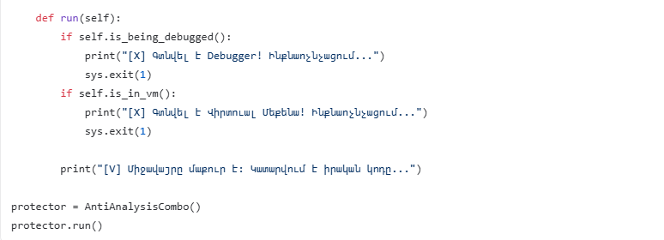
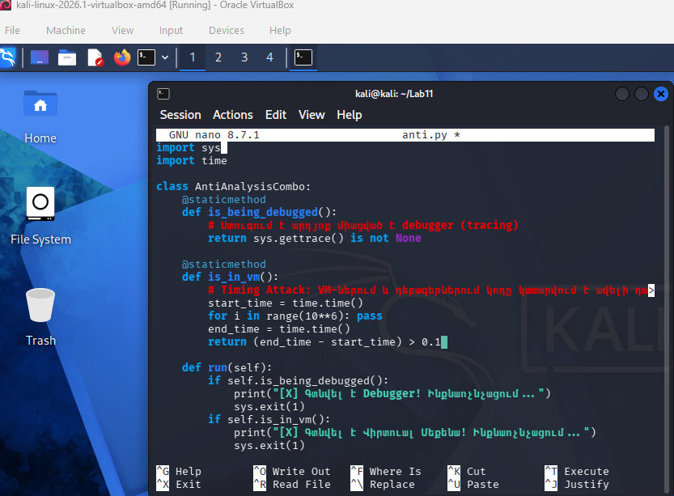
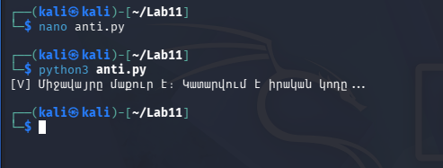
Բացատրություն: Timing attack-ի (ժամանակի չափման) մեթոդը թույլ է տալիս հասկանալ միջավայրի անոմալիաները: Եթե ինժեները փորձում է քայլ առ քայլ դեբագ անել ծրագիրը, կատարման ժամանակը կտրուկ կմեծանա, և պաշտպանական մեխանիզմը կարգելափակի ծրագրի իրական աշխատանքը։

ԵԶՐԱԿԱՑՈՒԹՅՈՒՆ
Այս լաբորատոր աշխատանքի շրջանակներում գործնականորեն հետազոտվեցին և մոդելավորվեցին ծրագրային ապահովման քողարկման և պաշտպանության առաջադեմ մեխանիզմները։ Իրականացված պրոյեկտների և պաշտպանական սկրիպտների արդյունքների հիման վրա արվել են հետևյալ հիմնական եզրահանգումները.
- Մեկուսացված պաշտպանությունը բավարար չէ: Միայն փոփոխականների կամ պարամետրերի քողարկումը հեշտությամբ հաղթահարվում է ժամանակակից դիզասեմբլերների և դեբագերների (օրինակ՝ IDA Pro, x64dbg) միջոցով։ Իրական անվտանգություն ապահովելու համար անհրաժեշտ է կիրառել համակցված (combo) մոտեցում։
- Վիրտուալիզացիան և Պոլիմորֆիզմը լավագույն լուծումներն են: Մեր կողմից իրականացված Custom VM bytecode-ը և Polymorphic Engine-ը ցույց տվեցին, որ ծրագրի ստատիկ վերլուծությունը (Static Analysis) կարելի է դարձնել գրեթե անհնար: Քանի դեռ վերլուծաբանը չի հասկացել վիրտուալ մեքենայի անհատական ճարտարապետությունը կամ չի գտել պոլիմորֆ բանալին, նա չի կարող հասկանալ ծրագրի բուն տրամաբանությունը։
- Դինամիկ վերլուծության արգելափակում: Control Flow Flattening-ի և Anti-VM/Anti-Debug համակարգերի կիրառումը պաշտպանությունը տեղափոխում է հաջորդ մակարդակ: Երբ ծրագիրը ունակ է ճանաչել վիրտուալ միջավայրերը և դեբագերները, այն կանխում է նաև դինամիկ վերլուծությունը (Dynamic Analysis)՝ ստիպելով վերլուծողին ծախսել հսկայական ժամանակ միջավայրը աննկատ դարձնելու (stealth) վրա։
- Արդյունավետության և անվտանգության փոխզիջում: Լաբորատոր աշխատանքը ցույց տվեց նաև օբֆուսկացիայի գլխավոր թերությունը՝ արտադրողականության անկումը։ Բազմաշերտ պաշտպանությունը, հատկապես VM շարժիչը, զգալիորեն դանդաղեցնում է ծրագրի աշխատանքը և մեծացնում ֆայլի ծավալը։ Ուստի, իրական նախագծերում օբֆուսկացիան պետք է կիրառել միայն կոդի առավել զգայուն հատվածների վրա (օրինակ՝ լիցենզիայի ստուգում, գաղտնագրում)։
Ամփոփելով՝ կարող ենք նշել, որ լաբորատոր առաջադրանքն ամբողջությամբ կատարվել է։ Ստեղծված համակարգերը ռեալ օրինակներ են այն բանի, թե ինչպես են աշխատում ժամանակակից կոմերցիոն պաշտպանները (DRM) և բարդ ճարտարապետություն ունեցող խելացի վիրուսները (APT/Malware)։ Այս գիտելիքները հիմնարար են՝ արդյունավետ և ապահով ծրագրային համակարգեր մշակելու համար։

ՕԳՏԱԳՈՐԾՎԱԾ ԳՐԱԿԱՆՈՒԹՅԱՆ ՑԱՆԿ
- Sikorski, M., & Honig, A. (2012). Practical Malware Analysis: The Hands-On Guide to Dissecting Malicious Software. No Starch Press.
- Dang, B., Gazet, A., & Bachaalany, E. (2014). Practical Reverse Engineering: x86, x64, ARM, Windows Kernel, Reversing Tools, and Obfuscation. Wiley.
- Collberg, C., & Nagra, J. (2009). Surreptitious Software: Obfuscation, Watermarking, and Tamperproofing for Software Protection. Addison-Wesley Professional.
- Լաբորատոր աշխատանքի տեսական նյութեր և սլայդներ:

